Ürün Kodu : | AV-315
 | En | Boy |  | Yük
Dış Ölçüleri | 175 | 300 |  | 150 mm
İç Ölçüleri | 145 | 245 |  | 145 mm
Fiyatı :
Paket Adedi : | 8 | Koli Adedi : |  | 64

Özellikleri |  | Aksesuarları  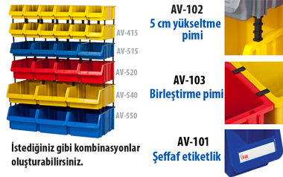
  AV-315
  Kızakları sayesinde yanyana ve sırt sırta takılabilir. Üstüste oturabilir.
  AV-102 Yükseltme pimi ile yükseltilebilir.
  Material: PP
  Fiyatı: | Gri
  Fiyatı: | Mavi
  Fiyatı: | Sarı, Kırmızı
  

